

**滨江中三班**

**2025/5/26**

天气：晴

”

****

入园情况：今天来了22位小朋友，**朱子贝**回老家。

今天又是新的一天，小朋友们带着开开心心的情绪来到了幼儿园。有礼貌的和老师打招呼、整理物品的小朋友是：**杨皓宇、刘子文、沈懿心、朱瑾瑜、刘欣远、朱梓宸、赵中熠、于朗、张昱安、赵嘉玥、谢嘉赟、陶子沐、苏言哲、张轩齐、樊予诺、丁依沐、印梦瑶、朱子贝、李芊烨、晁乐怡、李艺可、黄沐尔、李苏琪。**

有目的的进行区域计划进行游戏的小朋友是**杨皓宇、刘子文、沈懿心、朱瑾瑜、刘欣远、朱梓宸、张昱安、赵嘉玥、谢嘉赟、陶子沐、张轩齐、樊予诺、丁依沐、印梦瑶、朱子贝、李芊烨、晁乐怡、李艺可、李苏琪。**

****

|  |  |  |
| --- | --- | --- |
| **游戏区域** | **活动掠影** | **游戏内容** |
| **科探区** | **C:/Users/宸近墨染意/Desktop/IMG_6743.JPGIMG_6743C:/Users/宸近墨染意/Desktop/IMG_6742.JPGIMG_6742** | 朱瑾瑜和赵中熠分工合作利用轨道和砖块拼搭不同的公路，让磁力小车在上面行驶。  朱梓宸和丁依沐在探索关于光影的游戏。 |
| **美工区** | **C:/Users/宸近墨染意/Desktop/IMG_6739.JPGIMG_6739C:/Users/宸近墨染意/Desktop/IMG_6738.JPGIMG_6738** | 乐怡、可可和贝贝在一起利用粘土制作野餐的微场景。  刘欣远和赵嘉玥分别使用勾线笔、彩纸制作手工《美丽的房子》。 |
| **益智区** | **C:/Users/宸近墨染意/Desktop/IMG_6744.JPGIMG_6744** | 张昱安正在思考如何破解《车牌解密》，只见他边写边记录，再根据记录的数字寻找相对应的车；  苏言哲和杨皓宇根据图示在探索火眼金睛的游戏；  陶子沐在挑战不同难度的拼图游戏。 |
| **桌面建构区** | **C:/Users/宸近墨染意/Desktop/IMG_6737.JPGIMG_6737** | 李芊烨利用雪花片建构了一栋正方形和三角形组成的房子，还加上了烟囱；  李苏琪和张轩齐利用小颗粒积木建构城堡。 |
| **万能工匠区** | **C:/Users/宸近墨染意/Desktop/IMG_6740.JPGIMG_6740** | 刘子文和谢嘉赟分别选择了一张关于摩天轮和摩托车的参考图片，利用万能工匠将它们制作出来。 |
| **地面建构区** | **C:/Users/宸近墨染意/Desktop/IMG_6741.JPGIMG_6741** | 樊予诺、于朗和黄沐尔三人分工合作建构楼房，樊予诺在指挥，于朗和黄沐尔在把需要的积木都拿出来。 |

****

活动名称：科学《夏天来了》

活动介绍：这是一节偏综合的科学活动。夏天，又称为夏季，是一年中的第二个季节。夏天到了，它的特征蛙、苍蝇、蚊子、蟋蟀、萤火虫等也出来了。这些夏季的变化就在孩子的身边，适合孩子们是非常明显：气温升高，人们服装变少；植物变得更加茂盛；夏天特有的动物、虫子：青去观察、发现，同时可以帮助孩子积累相关经验。本次活动我们将引导幼儿结合已有经验和调查表的基础上来进一步感知夏天的基本特征，并鼓励孩子们学着用清楚、完整的语句描述自己发现。这是一节偏综合的科学活动。夏天，又称为夏季，是一年中的第二个季节。夏天到了，它的特征蛙、苍蝇、蚊子、蟋蟀、萤火虫等也出来了。这些夏季的变化就在孩子的身边，适合孩子们是非常明显：气温升高，人们服装变少；植物变得更加茂盛；夏天特有的动物、虫子：青去观察、发现，同时可以帮助孩子积累相关经验。本次活动我们将引导幼儿结合已有经验和调查表的基础上来进一步感知夏天的基本特征，并鼓励孩子们学着用清楚、完整的语句描述自己发现。

**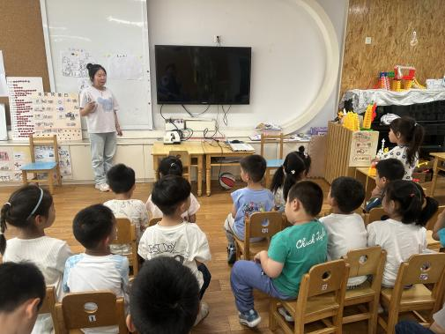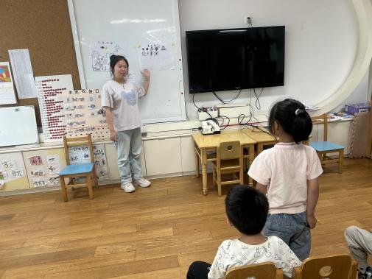**

在活动中，**杨皓宇、刘子文、沈懿心、朱瑾瑜、刘欣远、朱梓宸、赵中熠、于朗、张昱安、赵嘉玥、谢嘉赟、陶子沐、苏言哲、张轩齐、樊予诺、丁依沐、印梦瑶、朱子贝、李芊烨、晁乐怡、李艺可、黄沐尔、李苏琪**等小朋友运用多种感官感知夏天的来临，初步了解一些夏季自我保护的方法。**杨皓宇、刘子文、沈懿心、朱瑾瑜、刘欣远、朱梓宸、赵中熠、于朗、张昱安、赵嘉玥、谢嘉赟、陶子沐、苏言哲、张轩齐、樊予诺、丁依沐、印梦瑶、朱子贝、李芊烨、晁乐怡、李艺可、黄沐尔、李苏琪**等小朋友能用清楚、完整的语言描述自己发现的夏季的变化，了解夏天的主要特征。

mmexport1590938236088mmexport1590938236088

**04生活活动**

**用餐情况**

晨点：鲜牛奶、蛋糕

午餐：芝麻饭、茭白红烧肉、清炒苋菜、豆腐汤

水果：蓝莓、羊角蜜

午点：番茄鸡蛋面

今天的排骨焖饭可真香呀，里面有健康的青菜、胡萝卜、玉米，还有美味的排骨，小朋友们大快朵颐，其中**杨皓宇、刘子文、沈懿心、朱瑾瑜、朱梓宸、赵中熠、于朗、张昱安、赵嘉玥、谢嘉赟、陶子沐、苏言哲、樊予诺、丁依沐、印梦瑶、朱子贝、晁乐怡、李艺可、黄沐尔、李苏琪**能保持桌面整洁，**刘欣远、张轩齐、李芊烨**还添了第二碗饭，胃口很好哟。

|  |  |  |
| --- | --- | --- |
| C:/Users/宸近墨染意/Desktop/新建文件夹/IMG_5210.JPGIMG_5210 | C:/Users/宸近墨染意/Desktop/新建文件夹/IMG_5211.JPGIMG_5211 | C:/Users/宸近墨染意/Desktop/新建文件夹/IMG_5212.JPGIMG_5212 |
| C:/Users/宸近墨染意/Desktop/IMG_6752.JPGIMG_6752 | C:/Users/宸近墨染意/Desktop/IMG_6754.JPGIMG_6754 | C:/Users/宸近墨染意/Desktop/IMG_6756.JPGIMG_6756 |

**午睡情况**

所有小朋友都能够在13:00前自主入睡，如**杨皓宇、朱瑾瑜、刘欣远、朱梓宸、赵中熠、于朗、张昱安、赵嘉玥、谢嘉赟、陶子沐、苏言哲、丁依沐、印梦瑶、朱子贝、李芊烨、李艺可、黄沐尔**等，入睡较晚的是**刘子文、沈懿心、张轩齐、樊予诺、晁乐怡、李苏琪等**。

**自理能力**

**杨皓宇、刘子文、沈懿心、朱瑾瑜、刘欣远、朱梓宸、赵中熠、于朗、张昱安、赵嘉玥、谢嘉赟、陶子沐、苏言哲、张轩齐、樊予诺、丁依沐、印梦瑶、朱子贝、李芊烨、晁乐怡、李艺可、黄沐尔、李苏琪**能在游戏后将区域材料整理好，按照标记分类有序摆放。**杨皓宇、刘子文、沈懿心、朱瑾瑜、刘欣远、朱梓宸、赵中熠、于朗、张昱安、赵嘉玥、谢嘉赟、陶子沐、苏言哲、张轩齐、樊予诺、丁依沐、印梦瑶、朱子贝、李芊烨、晁乐怡、李艺可、黄沐尔、李苏琪**在午睡前能将衣服全部挂好，主动将整被子和枕头理好。

**05户外活动**

**活动区域：**跑道：骑小车

**活动内容：**羊角球竞赛、拍皮球、投球、围圈踢球等等

**活动目标：**1.能用正确的方式使用球类运动。

2.能安全地进行游戏，有保护自己和他人的意识。

3.能有序排队、轮流玩游戏。

